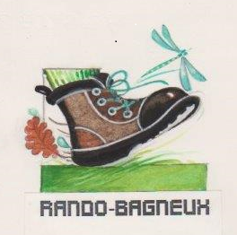
LA SECTION RANDONNéE DU COMB REPREND PARTIELLEMENT SES ACTIVITéS en s'appuyant sur les préconisations du plan de reprise de la FFRP du 11 mai 2020, mis à jour le 14 mai 2020. Seules les randonnées reprendront début juin, les activités de marche nordique sont suspendues jusqu'en septembre.
AFIN DE PréVENIR LES RISQUES DE CONTAMINATION, IL EST DEMANDé A CHAQUE PARTICIPANT DE S'ENGAGER à RESPECTER LES CONSIGNES SUIVANTES
- Je prends connaissance de la liste des profils identifiés comme présentant des risques pour la santé afin de décider, en prenant l'avis de mon médecin si nécessaire, si je peux reprendre les sorties ;
- Si je suis malade, même légèrement, je reste chez moi ;
- Je m'inscris à l'avance à la randonnée à laquelle je veux participer, pour que les organisateurs puissent respecter le nombre maximum de personnes (10 au 26 mai) ;
- Je suis attentif pour moi et pour les autres aux distances de sécurité (2 m entre chaque participants pour une vitesse de 4 km/h ; 1,5 m en latéral) ;
- Je respecte les gestes barrières, je me munis d'un masque, de gel hydroalcoolique et d'un sac poubelle ;
- Les échanges de matériel entre participants sont fortement déconseillés ;
- Le Comb n'assure pas l'organisation du covoiturage. Le rendez-vous est fixé sur le point de départ des randonnées. Le covoiturage est possible par accord entre un chauffeur et un passager. Les préconisations sont que le passager s'installe à la place arrière droite et que chacun, passager et chauffeur, porte un masque pendant le trajet ;
- Je reconnais que malgré la mise en œuvre de ces moyens de protection le Club ne peut me garantir une protection totale contre une exposition et/ou une contamination par le Covid-19 ;

- Au moindre doute sur une infection éventuelle, je cesse ma participation aux sorties.
Le / / 2020
Prénom - Nom : Signature

